Lab01 实验报告

王正 518021910079

1. 实验名称

FPGA 基础实验：LED Flow Water Light

1. 实验目的
2. 熟悉Xilinx逻辑设计工具Vivado的基本操作；
3. 掌握使用VerilogHDL进行简单的逻辑设计;
4. 使用功能仿真;
5. 功能实现
6. 源文件flowing_light.v

clock 和reset作为输入信号，控制led灯的亮与灭；

当reset信号为1时，计数器cut_reg被初始化为0，输出信号 led[0]被初始化为00000001；

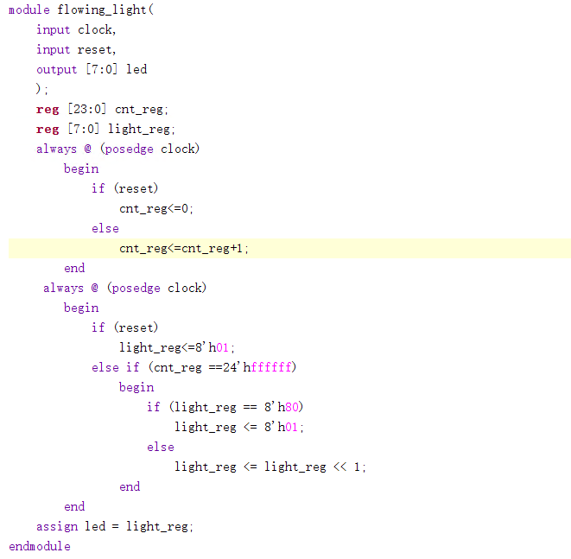当reset信号为0时，计数器在每个时钟信号上升沿加1计数，直至加至24位值全为1时，输出信号左移一位；

1. 仿真激励文件flowing_light_tb.v

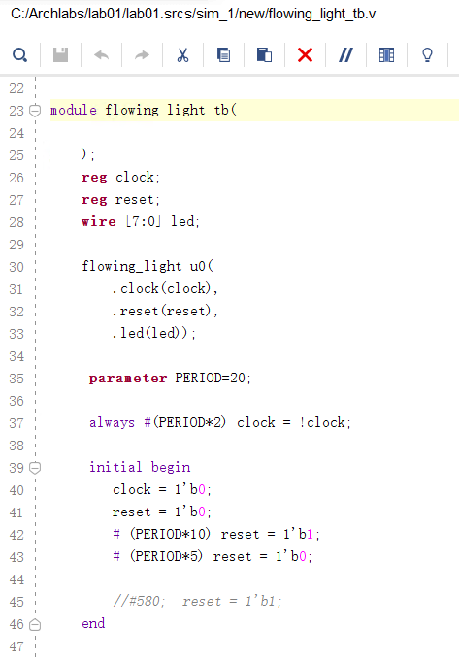

1. 结果展示

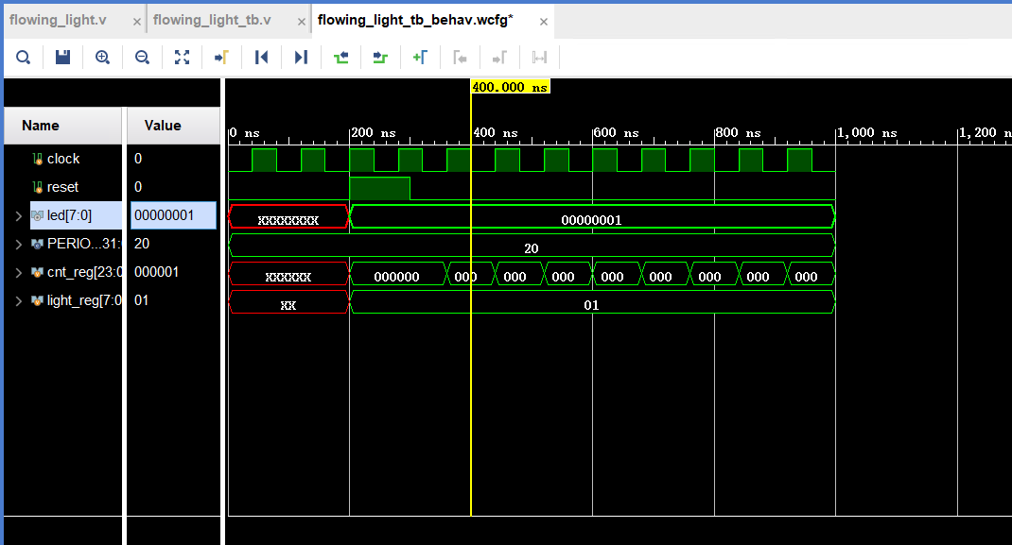下图为基于以上模块代码和激励测试文件运行仿真后所得到的波形。

由波形可得，在时钟上升沿时且reset置1时，led[0]=1表示第一个灯亮。

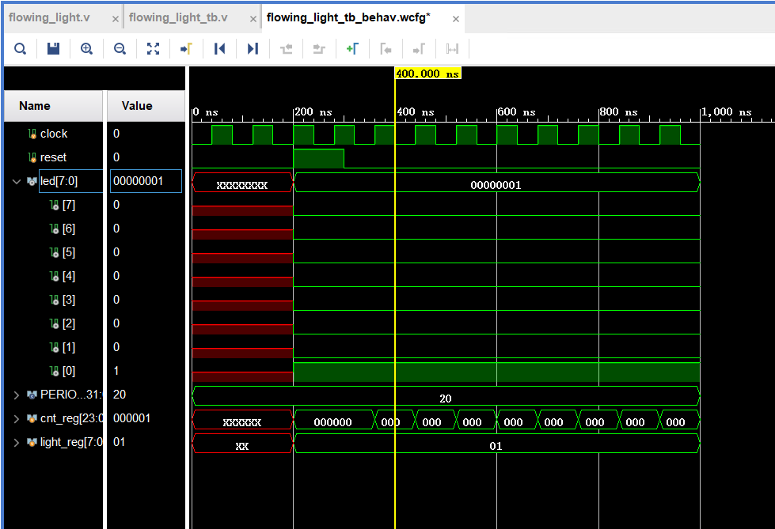

1. 心得体会

Lab01的难度并不算大，仔细按照实验指导书上给出的内容就可以得到最终的结果。但是在实操过程中也遇到了很多问题，如代码格式，端口命名。通过解决这些问题，我初步掌握了Xilinx逻辑设计工具Vivado的基本操作，对Verilog代码逻辑与代码格式有了初步认识，学会了使用VerilogHDL硬件描述语言进行简单的逻辑设计。